三年级上册数学国庆作业设计
关于倍的研究
研究内容 | 苏教版三年级上册数学倍的认识
课时信息 | 序号 | 教学内容 | 课时
 | 1 | 认识倍 | 第一课时
 | 2 | 求一个数是另一个数的几倍 | 第二课时
 | 3 | 求一个数的几倍是多少 | 第三课时
 | 4 | 综合实践
教学分析：
本单元的教学内容包括:“倍” 的概念认识，“求一个数是另一个数的几倍”的问题、“求一个数的几倍是多少”的问题。为了更好建立倍的概念，教材中把这部分内容是在从表内乘除法中移出，安排在学生掌握了表内乘法之后教学。一是使得学生学习的难度降低；二是教学用倍的知识解决问题，即一个数是另一个数的几倍、求- -个数的几倍是多少的问题，不再受到所学乘、除法知识的限制，教学内容的呈现更具有逻辑性；三是集中教学用乘、除法解决含有“倍”数量关系的实际问题，有利于学生在解决问题中加深对乘、除法含义的理解，了解所学习的知识有什么用处、如何用，从而逐步培养学生应用数学的意识和解决问题的能力。
学情分析：
“倍”在小学数学里是一个重要概念，是在学生学习乘法与除法的基础上学习的，是学生第一次接触“整数倍”的概念。也是学生后续学习小数倍、分数、百分数、比的内容的基础，也可以看成是对“整数倍”的拓展。但是，对于低年级学生来说，倍的含义比较难理解。与学生在一年级，就已掌握的“比大小”相比，倍虽然也反映两个数量之间的比较关系，但它反映的是两个数之间的比率关系，因而较之“比大小”更抽象一些。然而，它是建立乘法模型的情景之一。
作业目标：
1.通过练习，学生能进一步理解几个几和倍的联系，真正理解倍的意义。
2.通过练习，感悟“求一个数是另一个数的几倍”的方法，能解决有关“倍”的简单实际问题。3.发展学生的实践能力，养成学生动手、动脑和动口的学习习惯，发展学生的基本数学素养。

第一课时：倍的认识作业设计
作业  类型 | 作业内容
基础类 | 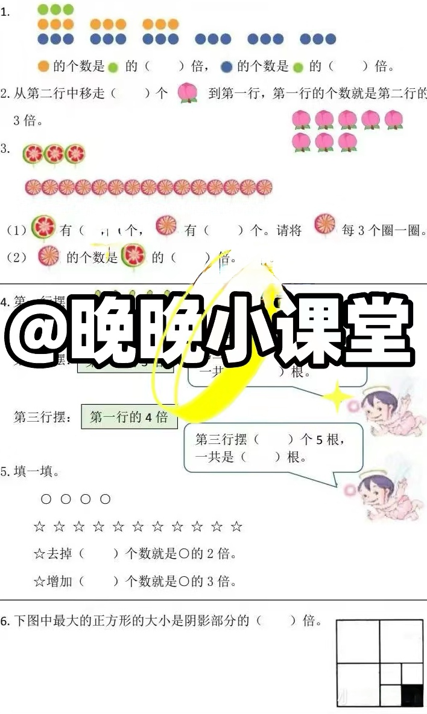
提高类 | - 第一行画4个○，第二行画口，要求口是○的2倍；第三行画△，要求是第一行的5倍。  第一行:  第二行:  第三行：  5.填一填。
拓展类 | 6.涂一涂：给○涂上两种不同的颜色，使其中一种颜色的数量是另一种颜色的整数倍。  ○○○○○○○○○○○○○○○○○○○○○○○○  7、下面这个图形中，最大正方形的大小是阴影部分的多少倍?

第二课时：求一个数是另一个数的几倍作业设计
作业  类型 | 作业内容
基础类 | 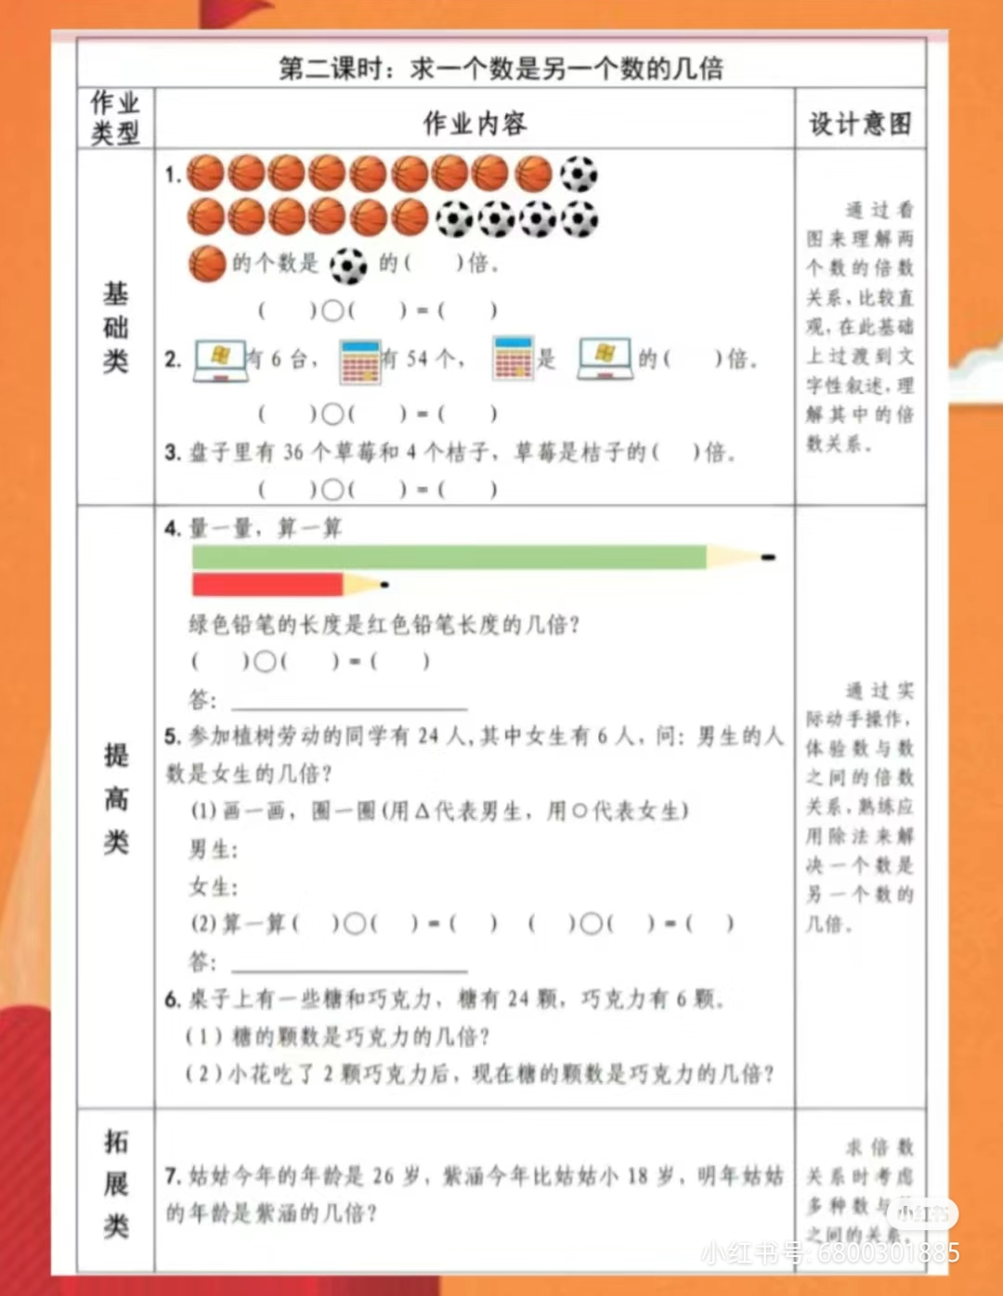  计算器是电脑的( )倍。  ( )○( )=( )  3.盘子里有36个草莓和4个桔子，草莓是桔子的( )倍。  ( )○( )=( )
提高类 | 4.量一量，算一算  绿色铅笔的长度是红色铅笔长度的几倍? ( )○( )=( )  5.参加植树劳动的同学有24人,其中女生有6人，间:男生的人数是女生的几倍?  (1)画一画，圈一圈(用△代表男生，用○代表女生)  男生:  女生:  (2)算一算( )○( )=( ) ( )○( )=( )  6.桌子上有一些糖和巧克力，糖有24颗，巧克力有6颗。  - 糖的颗数是巧克力的几倍?  - (2)小花吃了2颗巧克力后，现在糖的颗数是巧克力的几倍?
拓展类 | 7.姑姑今年的年龄是26岁，小涵今年比姑姑小18岁，明年姑姑的年龄是小涵的几倍?

第三课时：求一个数的几倍是多少作业设计
作业  类型 | 作业内容
基础类 | 1.○的个数是★个数的4倍，按要求画在★的下面。  ★★★★★  2.操场上，打乒乓球的同学有6人，踢足球的同学是打乒乓球的4倍。请用线段图表示踢足球的人数。  打乒乓球人数:  踢足球人数:  3.一只螃蟹8条腿，4只螃蟹( )条腿, 8只螃蟹( )条腿。  ( )○( )=( ) ( )○( )=( )
提高类 | 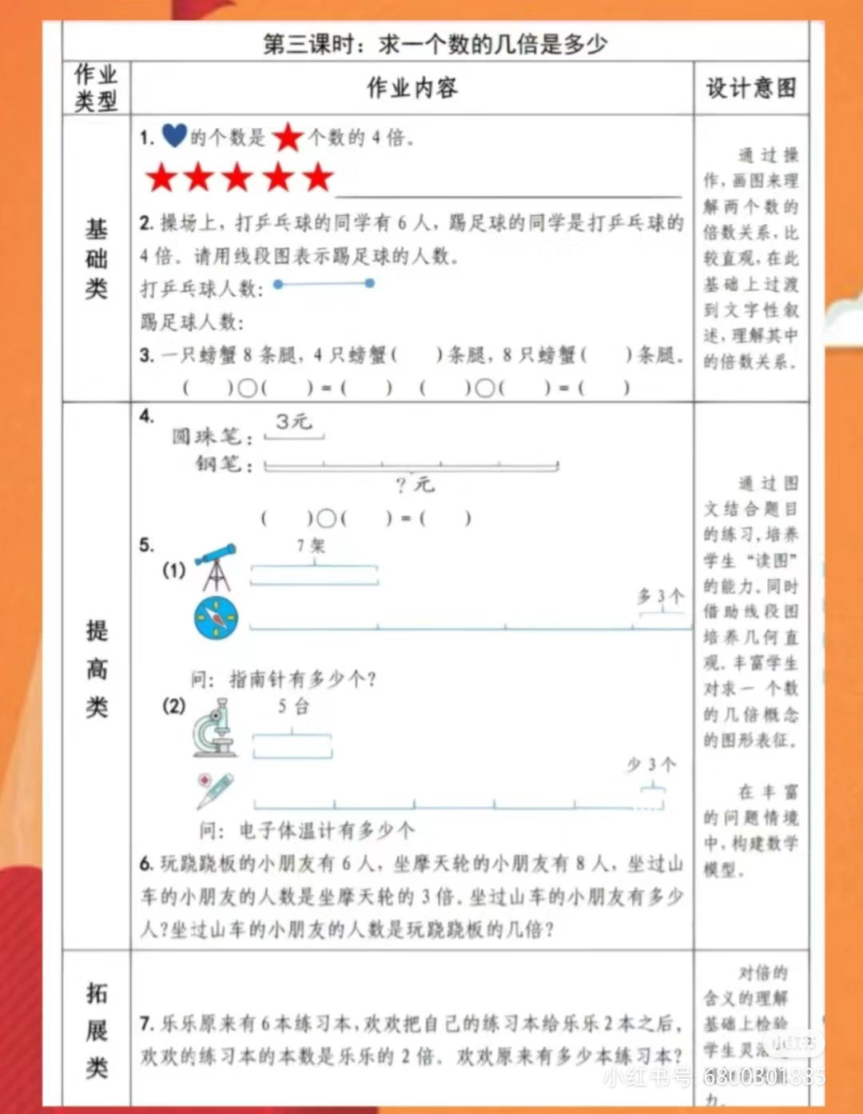  ( )○( )=( )  6.玩跷跷板的小朋友有6人，坐摩天轮的小朋友有8人，坐过山车的小朋友的人数是坐摩天轮的3倍。坐过山车的小朋友有多少人?坐过山车的小朋友的人数是玩跷跷板的几倍?
拓展类 | 7.乐乐原来有6本练习本,欢欢把自己的练习本给乐乐2本之后，欢欢的练习本的本数是乐乐的2倍。欢欢原来有多少本练习本?

综合实践作业
作业  类型 | 作业内容
实践  作业 | 国庆节马上要到了，为了増加节日的气氛，请你制作一些纸灯笼来装扮自家的庭院，纸灯笼有金色和红色两颜色，金色的灯笼个数是最大的一位数,红色的灯笼是金色灯笼的2倍。画一画，涂一涂。  你还能想到哪些布置方法？使得两种物体的个数成倍数关系，试一试。
回顾“倍的认识”这一知识，进行知识梳理，例子可以自己创编，然后完成一份思维导图，如下图这样：

